муниципальное дошкольное образовательное учреждение
«Центр развития ребёнка - детский сад №13»
г. Галич Костромской области

НООД
«Гордость земли русской»

2023год
Аннотация.
В настоящее время остро встаёт проблема воспитания патриотизма у детей, воспитания чувства гордости за богатое духовное и историческое наследие нашего народа. Дошкольное детство - наиболее благоприятный период для воспитания у детей этих нравственных качеств. Чем младше ребёнок, тем больше можно оказать влияние на формирование его мировоззрение, чувства, поведение. Изучение жизни и творчества великих людей и есть значительная часть познания исторического наследия.
Такое занятие не сводится только к знакомству дошкольников с жизнью и творчеством великих людей, она ставит задачи развития общей культуры ребёнка, расширения его кругозора о культурном наследии нашей Родины, задачи нравственного воспитания и развития личности.

Конспект НООД
«Гордость земли русской»
Дата проведения: 13.10.2023 г.
Участники и возрастная группа воспитанников: воспитанники старшей группы, педагог дополнительного образования – Седякова Ольга Васильевна, музыкальный руководитель – Бурова Татьяна Константиновна.
Цель занятия: Познакомить детей с творчеством великих русских людей: художника В.М. Васнецова, писателя, поэта А.С. Пушкина, музыканта, композитора Н.В. Римского-Корсакова.
Психолого-педагогические задачи:
Образовательные:
- закрепить представление о творчестве знаменитых людей;
- познакомить детей со знаменитыми соотечественниками- деятелями искусства.
Развивающие:
- активизировать словарь детей на основе углубления знаний о великих людях;
- развивать у учащихся память, фантазию, мышление;
- совершенствовать художественные умения;
- научить работать в команде, развивать коммуникативные навыки.
Воспитательные:
- приобщать к прошлому и настоящему своей культуры через связь поколений, художественное творчество, поэзию, музыку;
- воспитывать чувство патриотизма, гуманности, трудолюбия, эстетический вкус, эстетические нормы, дисциплинированность.
Интегрируемые образовательные области: Социально-коммуникативное развитие, познавательное развитие, художественно-эстетическое развитие.
Вид детской деятельности, лежащей в основе организации непосредственно организованной образовательной деятельности: художественно- продуктивная деятельность.
Форма организации детей: групповая.
Форма организации обучения: интеграция музыки и изо.
Материал и оборудование (раздаточный и демонстрационный): ТСО, презентация «Знаменитые люди России»; аудиозаписи спокойной классической музыки, отрывки из музыкальных произведений; жетоны «Кисточка», «Ручка», «Ноты»; альбомные листы, цветные карандаши.
Планируемый результат:
- формирование у дошкольников основ патриотизма
- сформированы знания о некоторых выдающихся людях страны, изучены их дела
- развитие чувства ответственности и гордости за достижения страны
- дети становятся более самостоятельными и инициативными в разных сферах деятельности
- развитие у детей внимания, мышления, памяти
- расширение и активация словаря.
Предварительная деятельность с воспитанниками:
Игровая деятельность:
- дидактические игры: «Узнай героев и назови», «Раньше и теперь», «Кому, что нужно»
Познавательная деятельность:
- рассматривание иллюстраций, репродукций портретов: Петра I, М. В. Ломоносова, А. В. Суворова, А. С. Пушкина, Л. Н. Толстого, Ф. И. Тютчева, М. И. Глинки, П. И. Чайковского, Д. Д. Шостаковича, С. В. Рахманинова, Н. А. Римского-Корсакова, В. М. Васнецова, И. И. Шишкина, Ю. А. Гагарина;
- беседы: «Каких известных людей России, вы знаете?», «Лев Николаевич Толстой – первый учитель детворы», «Кто такие художники?», «О творчестве П. И. Чайковского», «Первый космонавт Ю. А. Гагарин», «Какие памятники известным людям вы знаете в нашем городе?».
Речевая деятельность:
- разучивание отрывков и чтение стихотворений: А. С. Пушкина «Гонимы вешними лучами», Ф. И. Тютчева «Весенние воды».
- чтение сказок: «Сказка о рыбаке и рыбке», «Сказка о золотом петушке», «О мертвой царевне и семи богатырях».
- чтение рассказов: Л. Н. Толстого «Косточка», «Филиппок», В. Бороздина «Первый в космосе».
Самостоятельная деятельность детей:
- самостоятельное рассматривание иллюстраций, репродукций портретов известных людей.
Работа с родителями:
- консультация на тему: «Воспитываем патриотов с детства».

Ход деятельности:
Звучит тихая музыка.
На экране 2 слайд.
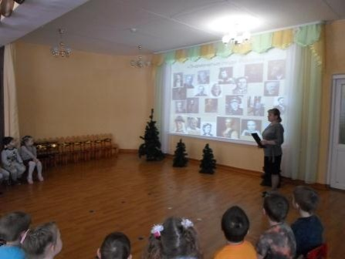
-Здравствуйте, дети! Проходите в зал, садитесь. Сейчас я вам покажу выставку с портретами людей.
-Кто все эти люди? Знакомы ли они вам?
+(Ответы детей)
-Действительно, все эти люди очень разные. Здесь есть мужчины и женщины, люди молодые и пожилые, люди, одетые в старинную одежду, и наши с вами современники.
-Почему же их портреты оказались рядом друг с другом?
+(Ответы детей)
-Потому что все эти люди- россияне, граждане нашей прекрасной страны России. Но их объединяет не только это. Самое главное, что этими людьми гордится наша Родина, потому что своим трудом, талантом или героическим подвигом они прославили нашу страну. Это знаменитые россияне. Среди них ученые, поэты, художники, музыканты, изобретатели, полководцы.
-Может, вы узнаете, кого-то из них?
+Ответы детей.
- Ребята, вы посмотрели портреты известных людей. Скажите, а кто пишет картины?
+Художники.
-Скажите, а для чего хранят все эти картины?
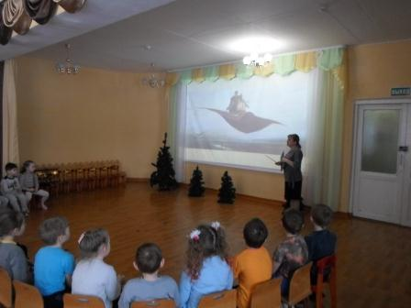
+Чтобы мы знали и помнили, как выглядят известные люди.
На экране 3 слайд – портрет В.М.Васнецова.
- Давайте и начнем нашу беседу с русского художника, который известен во всем мире.
-Посмотрите, этого художника зовут Виктор Михайлович Васнецов. Родился он в 1848 году. Васнецов писал не только картины, но и рисовал декорации для театральных постановок, по его рисункам и чертежам строились дома.
-Вы любите сказки? Вот и он очень любил сказки, любил их рисовать.
-Больше всего он прославился своими живописными полотнами – особенно на темы русских былин и сказок. Эти картины хранятся в Третьяковской галерее, которая находится в столице нашей родины в городе Москве, а также их можно увидеть в картинных галереях разных стран.
-Посмотрите на его портрет, запомните его - это В.М. Васнецов. Давайте полюбуемся его произведениями.
На экране 4, 5, 6, 7, 8, 9 слайд –
картины «Алёнушка», «Иван Царевич и серый волк», «Три богатыря»
-Ребята, кто из вас знает, по мотивам каких сказок В.М. Васнецов нарисовал свои картины?
+Ответы детей
Дети рассматривают репродукции известных картин В.М.Васнецова,
рассказывают, что там изображено.
-Много прекрасных поэтов и писателей подарила миру русская земля. Вам, ребята, уже хорошо знакомы Л.Толстой, Н.Некрасов, М.Пришвин, С.Маршак. И еще многих замечательных писателей вы узнаете, когда подрастете. Благодаря их творчеству русская литература известна во всем мире!
На экране 10 слайд- портрет А.С. Пушкина
-А этот человек вам всем хорошо известен, ведь его стихи и сказки мы читаем с вами очень часто. Кто это?
+ Александр Сергеевич Пушкин.
-Правильно, ребята. Про него говорят: «Это солнце русской поэзии». Его произведениями восхищаются люди в разных странах. Ведь стихи Пушкина переведены на многие языки. Какие сказки Пушкина вы знаете?
+ «Сказка о царе Салтане», «Сказка о золотом петушке», «Сказка о мертвой царевне и о семи богатырях».
На экране 11 слайд - иллюстрации к произведениям Пушкина.
-Послушайте, каким прекрасным языком написаны стихи Пушкина, кажется, что это не слова, а сама музыка:
Ветер по морю гуляет
И кораблик подгоняет.
Он бежит себе в волнах
На раздутых парусах.
-Давайте попробуем угадать героев его сказок.
Игра «Угадай героя»:
педагог читает отрывок, дети отгадывают сказку.
Снова князь по морю ходит,
С синя моря глаз не сводит;
Глядь – поверх текущих вод
Лебеди белая плывёт.
+«Сказка о царе Салтане»

Долго у моря ждал он ответа,
Не дождался, к старухе воротился-
Глядь, опять перед ним землянка.
На пороге сидит его старуха,
А перед нею разбитое корыто.
+«Сказка о рыбаке и рыбке»

Царь к востоку войско шлёт
Старший сын его ведёт.
Петушок угомонился,
Шум утих, и царь забылся.
+«Золотой петушок»

«Здравствуй, зеркальце! скажи
Да всю правду доложи:
Я ль на свете всех милее,
Всех румяней и белее?»
И ей зеркальце в ответ:
«Ты прекрасна, спору нет;
Но живет без всякой славы,
Средь зелёныя дубравы,
У семи богатырей
Та, что все ж тебя милей».
+«Сказка о мертвой царевне и о семи богатырях»
На экране слайд 12, поочерёдно появляются ответы.
-Русская земля необычайно богата талантами. Сколько блестящих имен будет вечно храниться в народной памяти! И среди них имена выдающихся музыкантов.
Звучит классическая музыка
-Музыка разговаривает с человеком на языке чувств, понятном человеку любой национальности. Россия знаменита великими композиторами. Их имена знают во всем мире. Это, М.Мусоргский, М.Глинка, П.И.Чайковского, С.Рахманинов. Они прославили русскую музыку далеко за пределами России.
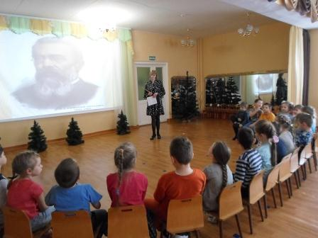
На экране 13 слайд - портрет Н.В. Римского-Корсакова.
-Ребята, может кто-кто из вас узнал, портрет какого композитора сейчас вы видите на экране?
+(Ответы детей)
-Это Римский-Корсаков. Я предлагаю послушать небольшие музыкальные отрывочки.
Звучит «Полет шмеля», «Белка», «Царевна Лебедь».
На экране 14 слайд - картинки из сказки.
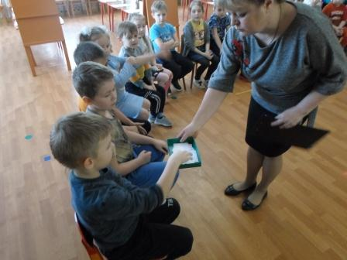
Дети дают характеристику музыкального произведения.
-Наша Родина гордится своими знаменитыми людьми. Для увековечивания их имен в стране ставят памятники, в их честь называют города, улицы, здания. Я думаю, что каждый из вас, ребята, мечтает сделать для своей Родины что-то очень хорошее. Но для того, чтобы прославить свою Родину, надо очень много знать и уметь, много учиться. Тогда страна сможет гордиться и вами тоже.
-На память о нашей беседе, я предлагаю вам превратиться в художников и нарисовать этих знаменитых людей. Но сначала разделимся на 3 группы. Дети 1 подгруппы будут рисовать В.М.Васнецова, 2 подгруппа будет рисовать А.С.Пушкина, а 3 подгруппа Н. В.Римского – Корсакова.
Разделение проходит с помощью жетонов.
Практическая работа по рисованию портретов известных людей.
Педагог обращает внимание детей на особенности внешнего вида людей.
Звучит спокойная музыка, дети рисуют.
-О каких знаменитых россиянах вы сегодня узнали?
-Почему наша страна ими гордится?
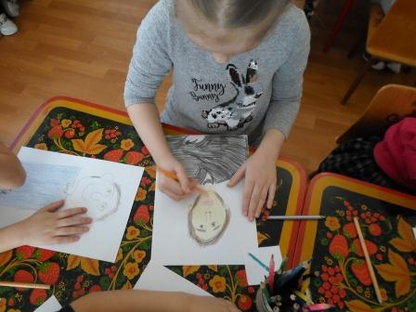
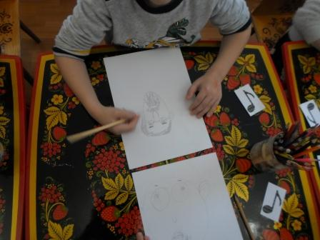

Рефлексия
-Если вы считаете, что вы хорошо сегодня поработали, то возьмите солнышко, которое улыбается. Если вы считаете, что у вас сегодня что-то не получилось и вы могли работать лучше, возьмите задумчивую тучку.
(Дети выбирают, показывают )
-Спасибо за работу! Занятие окончено.
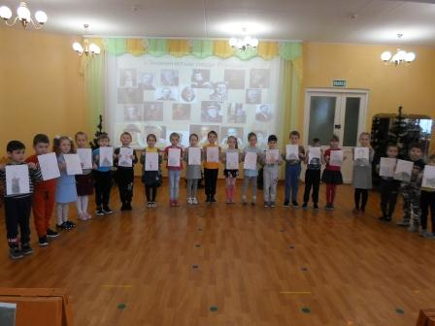

Использованная литература:
- Агапова И. А., Давыдова М. А. «Беседы о великих соотечественниках с детьми 5-7 лет», Москва, 2005 г.
- Виноградова Н. Ф., Соколова Л. А. «Моя страна Россия», Москва, 2007 г.
- Голицына Н.С «Конспекты комплексно-тематических занятий», Москва «Скрипторий 2003», 2013 год.
- Дерягина Л. Б. «Моя родина Россия», Санкт- Петербург, 2007 г.

